Отчёт по лабораторной работе 5

Супонина Анастасия Павловна

Содержание

Цель работы 1

Задание 1

Теоретическое введение 1

Выполнение лабораторной работы 2

1. Алгоритм, реализующий тест Ферма 2

2. Алгоритм вычисления символа Якоби 3

3. Алгоритм, реализующий тест Соловэя-Штрассена 6

4. Алгоритм, реализующий тест Миллера-Рабина 7

Выводы 9

Список литературы 10

Список иллюстраций

Формула 2

Введение обозначений 2

проверка условий 3

Реализация 3

Результат 3

Введение обозначений и проверка условий 4

Функция для выделения четной части 4

Реализация 5

Результат 6

Введение обозначений и проверка условий 6

Реализация 7

Результат 7

Введение обозначений и проверка условий 8

Реализация 9

Результат 9

Список таблиц

**Элементы списка иллюстраций не найдены.**

# Цель работы

Реализовать три вероятностных алгоритма проверки чисел на простоту и алгоритм вычисления символа Якоби.

# Задание

***Программно реализовать на языке Julia следующие алгоритмы:***

1. Алгоритм, реализующий тест Ферма
2. Алгоритм вычисления символа Якоби
3. Алгоритм, реализующий тест Соловэя-Штрассена
4. Алгоритм, реализующий тест Миллера-Рабина

# Теоретическое введение

При написании данных алгоритмов часто приходиться реализовывать запись

Формула

Формула

Которая в языке программирования записывается как a - b % m == 0, что означается деление без остатка.

# Выполнение лабораторной работы

## 1. Алгоритм, реализующий тест Ферма

Начинаю написание программы с ввода значений

Введение обозначений

Введение обозначений

Реализую код с проверкой данных значений, учитывая условия используемого алгоритма

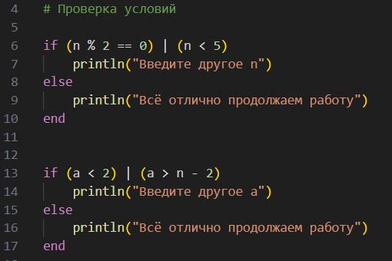

проверка условий

По формуле ферма реализую программный код код, вычисляя значение r и проверяя его для получения результата

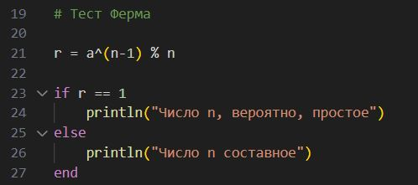

Реализация

Выполняю программу и получаю результат

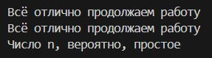

Результат

## 2. Алгоритм вычисления символа Якоби

Аналогично предыдущей программе начинаю с ввода значений и проверки правильности введенных значений учитывая условие задачи

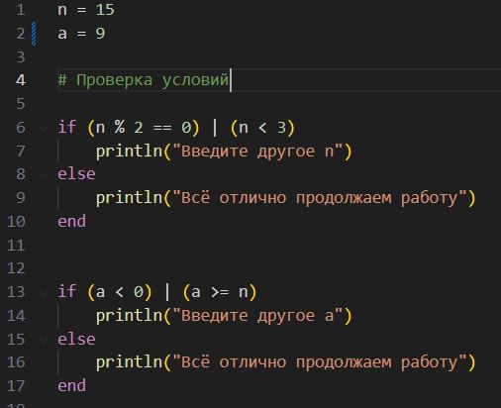

Введение обозначений и проверка условий

Для того, чтобы реализовать алгоритм необходимо представить число a, как произведение простого числа на 2 в k степени. Для этого создаю отдельную функцию

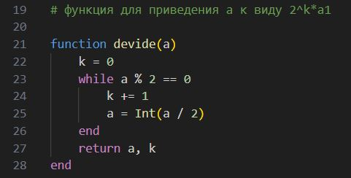

Функция для выделения четной части

Создаю алгорим вычисления символа Якоби использую функцию написанную ранее и правила создания указанные в документе с заданием

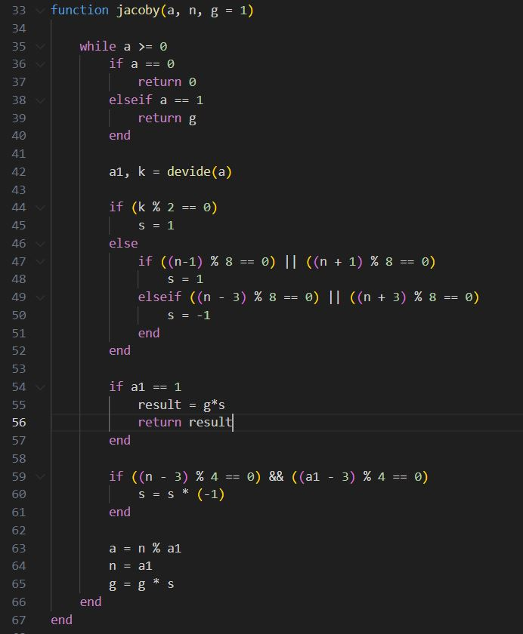

Реализация

Выполняю программу и получаю результат

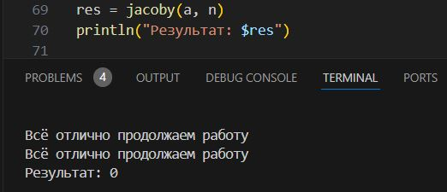

Результат

## 3. Алгоритм, реализующий тест Соловэя-Штрассена

Аналогично предыдущей программе начинаю с ввода значений и проверки правильности введенных значений учитывая условие задачи

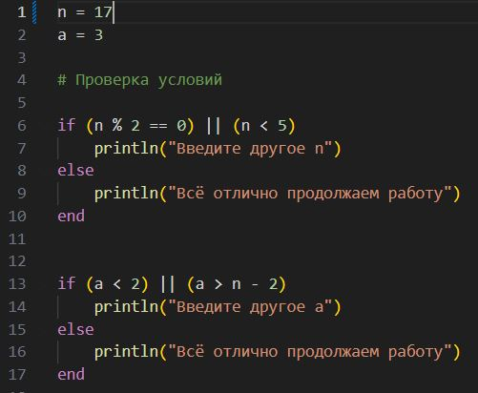

Введение обозначений и проверка условий

В данной задаче необходимо найти символ Якоби, его я искала при помощи функции реализованной на ранее. По формуле Соловэя-Штрассена вычисляю r и при помощи функции для символа Якоби реализую данный алгоритм

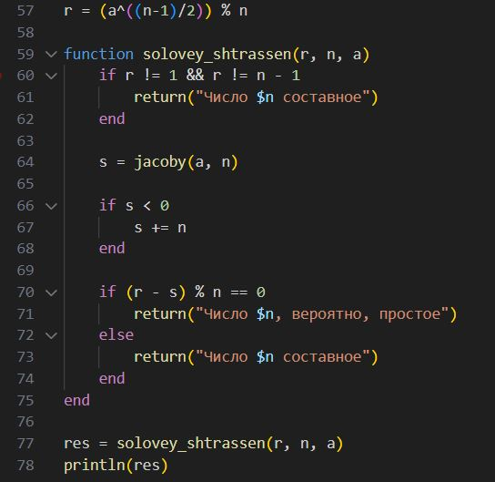

Реализация

Выполняю программу и получаю результат

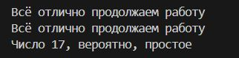

Результат

## 4. Алгоритм, реализующий тест Миллера-Рабина

Аналогично предыдущей программе начинаю с ввода значений и проверки правильности введенных значений учитывая условие задачи

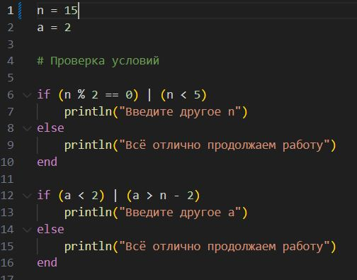

Введение обозначений и проверка условий

В данной задаче использую функцию написанную в алгоритме для символа Якоби, чтобы представить число в виде произведения некоторого нечетного числа на 2 в степени k. В остальном использую формулы для вычисления Миллера-Рабина пишу следующий код

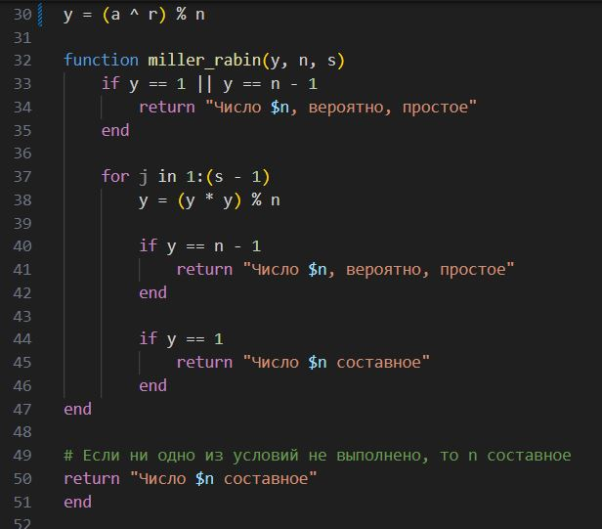

Реализация

Выполняю программу и получаю результат

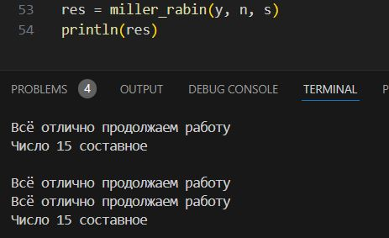

Результат

# Выводы

В процессе выполнения работы, я реализовала разные виды вероятностных алгоритмов проверки чисел на простоту на языке программирования Julia.

# Список литературы

::: Пособие по лабораторной работе 5 {file:///C:/Users/bermu/Downloads/lab05.pdf}